第二十二届江苏省青少年机器人竞赛
无人机编程挑战赛项目规则-火星探险（定稿）
（小学组、初中组、高中组）

1、竞赛任务
火星探险是无人飞行器模拟登陆和探索火星的场景。要求参赛选手控制无人飞行器通过闯关的形式，挑战火星轨道探测、火星样本收集、火星生命搜寻、火星智能建站等游戏关卡。根据闯关成功来收集PASS卡，并通过获得PASS卡的数量进行最终排名。

2、竞赛场地和环境
比赛场地为长方形，长宽内部尺寸为2400mm*3600mm，比赛场地四周不设围栏。场地材质为喷绘布。
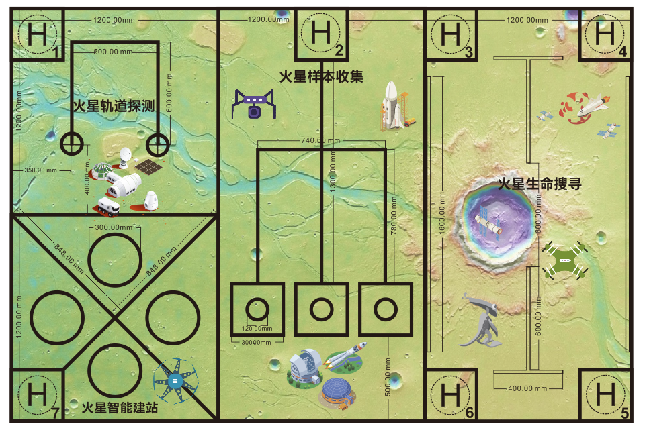
火星探险比赛场地平面图
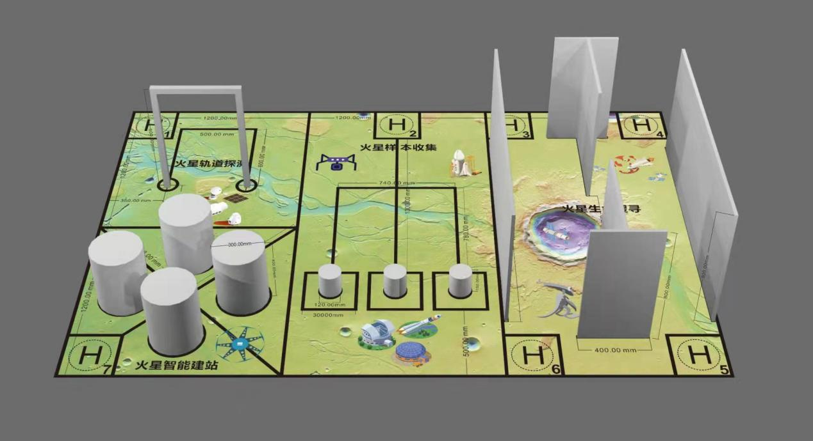
火星探险比赛场地立体图
比赛环境为室内环境，光源以现场光线为准，场地上无风扇和空调直吹风。场地净空高度不小于2.5米。鉴于一般比赛场地环境不确定因素较多，如场地不平整，光照不均匀，有微风等，参赛队在准备时有必要将这些因素考虑在内，以免影响比赛成绩。

3、任务说明
3.1 玩法说明
3.1.1 本次活动以闯关的形式展开，共计4关，闯关顺序不固定。
3.1.2 每个关卡挑战成功，会获得相对应的PASS卡。
3.1.3 正式闯关之前，每支队伍会获得3张基础PASS卡，可用于挑战失败重启挑战，每重启一次，消耗一张PASS卡。
3.1.4 比赛总时间为8分钟，整理道具等活动计时继续，不停表；如果未到8分钟，参赛选手挑战完成或者申请比赛结束则记录实际用时。
3.1.5 场地上可以放置≤10张定位卡用于无人飞行器完成任务，但标识卡不能破坏场地（关卡4标识卡不计算在内）。
3.1.6 比赛结束后，根据实际收集PASS卡和挑战实际用时进行排名。
3.1.7 比赛过程中，参赛选手需全程佩戴护目镜。

3.2关卡介绍
关卡一 火星轨道探测
难度星数：★★
本关卡需无人飞行器从1号停机坪出发，先绕横杆2圈，再绕左竖杆2圈或右竖杆2圈或绕两竖杆飞8字形，具体任务赛前抽签决定,抽签后不再改变，每圈间隔停留１秒，成功后回到１号停机坪（成功返回是指至少有部分垂直投影在黑色边框内侧范围内），奖励1张PASS卡。该关卡可使用自动程序或者FPV模式过关，也可使用直接可见的遥控模式。全部由自动程序过此关额外奖励2张PASS卡。本关卡PASS卡数量最高3张。

关卡二 火星样本收集
难度星数：★★★
本关卡无人飞行器从2号停机坪出发，前往3个收集区，收集规定区域中圆柱体（直径12厘米，高15厘米）上的样本（1元硬币代替）并回到2号停机坪，其中手动/FPV模式每收集１枚样本，奖励１张PASS卡，自动每收集１枚样本，奖励3张PASS卡，如果能一次取两个或两个以上样本，额外奖励PASS卡（每增加一个样本手动奖1张，自动奖3张），本关卡PASS卡数量最高15张。
注：1.无人飞行器回到2号停机坪可手动取下样本。
2.样本放置于圆柱体上表面中心处，由学生自主放置。

关卡三 火星生命搜寻
难度星数：★★★
本关卡需要从3-6号四个停机坪随机抽出一个出发点，然后在高度为80cm，无顶的封闭空间内，无人飞行器以不高于80cm的高度飞行到对角线的停机坪并降落（如抽签为H3，则降落点为H5，如抽签为H4，则降落点为H6）。若挑战成功，手动奖励１张PASS卡，自动奖励3张PASS卡。如在获得该PASS卡后，由飞行器自主搜寻并完成另外一条路线，则额外增加3张PASS卡（此路线不允许使用手动/FPV模式控制）。本关卡PASS卡数量最高6张。
注：FPV模式是指操作手背身赛台通过图像传输画面控制无人机。

关卡四 火星智能建站
难度星数：★★★★
本关卡分为四个区域，四个区域中有4个直径30cm，高度40cm的圆柱，圆柱顶部可放置４种标识卡（颜色或二维码），参赛选手通过抽签并使用自制的定位技术来实现智能选择圆柱进行智能建站（停泊）。该关卡只能使用自动程序过关，不可使用其他任何遥控模式。
赛前，参赛选手必须向裁判事先提交可放置柱顶的自制标识卡一套（四种标识缺一不可），参赛选手自备另一套。参赛选手抽签确定自制标识卡在圆柱体顶部的摆放顺序，无人飞行器启动时，参赛选手随机抽取一张标识卡让飞行器识别，飞行器自主从7号停机坪飞出，使用自动程找到与随机抽取的标识卡相同的建站点后自主停泊即建站成功，建站成功奖励4张PASS卡。
本关卡设置额外任务，智能建站成功后，无人飞行器可以再次起飞自主进行8-15秒的舞蹈表演（多次翻转、绕柱、音乐、节奏闪灯等），整个舞蹈表演需完成至少3个不同的动作，其中一个动作为两次以上翻转（包含两次）或绕柱两圈以上（可悬空绕柱并包含两圈），另外两个动作为自选动作，鼓励尝试更多动作，提高裁判认可度，当裁判认可则额外奖励2张PASS卡。本关卡PASS卡数量最高6张。
注：标识卡只需选择一种，颜色（红1黄2蓝3白4）或者二维码（背面标记序号1-4），便于抽签；其中关卡一和关卡三调试前抽签，关卡四封存设备后抽签。

4、无人飞行器要求
4.1 利用成品飞行器适当加以改造或者自行设计制作的飞行器，旋翼数≤4个，相邻升力旋翼轴距≤300mm。
4.2 飞行器在停放在停机坪的状态下，带保护罩的长宽高不超过400mm×400mm×200mm，动力电机型号不限，在完成任务的过程中其尺寸不做限制。
4.3 电池类型：锂电池，输出电压≤12V。
4.4 飞行环境：室内。
4.5 单次连续飞行时间：≥８分钟。
4.6 起飞重量：≤300g（含保护罩与电池）。
4.7 保护设计：飞行器螺旋桨加装保护罩，以保证飞行安全。
4.8 在PC或平板端使用的无人飞行器编程软件，所有程序均需参赛选手自行在规定的调试时间内编写。

5、参赛选手条件
比赛将按小学、初中、高中三个组别分别进行。每支参赛队由2名参赛选手和1-2名指导老师组成。参赛选手应以积极的心态面对和自主地处理在比赛中遇到的所有问题。
注：参赛选手和指导老师定义详见《江苏省青少年机器人竞赛总则》。

6、竞赛过程
赛程分四个阶段，编程与调试阶段、飞行器封存阶段、抽签阶段、竞赛阶段。参赛队伍按照比赛顺序单队依次轮流上场比赛。

6.1 编程、调试
6.1.1 编程与调试阶段：总时长90分钟，参赛选手自己编写程序并调试无人飞行器。
6.1.2 飞行器封存阶段：编程与调试结束后，参赛选手由裁判员协助在无人飞行器以及编程设备醒目处张贴队伍编号后，将其统一封存。
6.1.3 本次活动无人飞行器不需要现场搭建。参赛选手不得携带U盘、光盘、无线路由器、手机、相机等存储和通信器材。
6.1.4 所有的无人飞行器程序必须现场编写并写入飞行器，再进行现场调试。

6.2 比赛
6.2.1 裁判员确认参赛选手准备好后，将发出“5、4、3、2、1，开始”的倒计数启动口令。操作手听到“开始”口令的第一个字，即可以采用非接触方式启动无人飞行器程序。启动后，参赛选手不得以任何方式接触编程设备，如笔记本电脑或平板电脑。
6.2.2 在“开始”命令前启动无人飞行器将被视为“误启动”并受到警告或犯规处罚。
6.2.3 无人飞行器一旦启动，就只能遥控或程序控制。
6.2.4 无人飞行器一旦起飞，参赛选手全程不能再触碰飞行器（坠机处理除外）。飞行器从停机坪出发后，根据自主选择完成各项任务，但每个任务开始时，参赛选手应向裁判举手说明开始挑战。
6.2.5 如无人飞行器失控或坠毁，若参赛选手选择继续比赛，则必须从停机坪起飞完成任务（已完成任务得分不受影响），且计时不中断。
6.2.6 在比赛过程中，如果无人飞行器失控，在可能造成安全隐患的情况下，裁判有权手动控制飞行器，在这过程中若造成飞行器损伤，由参赛选手自行承担。

6.3 失败及结束比赛
6.3.1 飞行器坠毁或经裁判现场判断失去安全飞行能力，判定该挑战任务失败。
6.3.2 飞行器飞行轨迹超出本组赛场周边外，裁判倒计时5秒仍未返回比赛场地，或经裁判现场判断飞行器失控，判定该挑战任务失败。
6.3.3 比赛时间结束。
6.3.4 参赛选手主动向当值裁判申请重试或结束比赛。

6.4 犯规与取消比赛资格
6.4.1 经过催促仍未及时到达比赛场地的参赛队将取消其本轮比赛资格。
6.4.2 赛前准备场地时间超过1分钟，飞行器仍未起飞的，取消其本轮比赛资格。
6.4.3 言行干扰他人正常比赛,严重危害飞行安全的取消其比赛资格。
6.4.4 飞行器桨叶未加装保护罩的取消其比赛资格。
6.4.5 参赛选手没有正确佩戴护目镜的取消其比赛资格。
6.4.6 参赛选手不听从裁判员的指令将被取消比赛资格。
6.4.7 参赛选手不在规定任务场地上控制无人机起飞，第一次起飞将受到裁判员警告，第二次起飞将被取消比赛资格。
6.4.8 参赛选手在未经裁判长允许的情况下，在赛场内擅自与指导老师或家长联系，将被立即取消比赛资格。

7、名次排列规则
每个组竞赛中所获得的PASS卡数量排名。如果出现局部并列排名的情况，按如下顺序决定先后：
7.1 所有场次任务用时总和少的队在前。
7.2 所完成任务难度星数总和高的队伍在前。
7.3 以上条件排名仍相同，无人机尺寸小的排在前。

8、闯关记录表

无人机编程挑战赛（火星探险）闯关记录表
队伍编号 |  |  | 组别
学生姓名 |  |  | 学校
关卡 | 描述 |  | PASS卡数 |  | 难度星数 |  | 单关卡数
火星轨道探测 | 1号坪出发，绕横杆2圈，绕左/右竖杆2圈或两竖杆8字形，每圈停留1秒，回1号坪 |  | FPV/遥控1张  全自动3张 |  | ★★
火星样本收集 | 从2号坪出发，前往3个收集区，收集规定区域上的样本并回到2号坪 |  | FPV/遥控1张/个  全自动3张/个  一次取多个样本额外奖（手动1张，自动3张） |  | ★★★
火星生命搜寻 | 从3-6号指定坪出发，以不高于80cm的高度飞行到对角线的停机坪并降落 |  | 手动1张，自动3张  又一条路线增加3张 |  | ★★★
火星智能建站 | 随机抽标识卡进行识别，从7号坪飞出找到正确建站点后自主停泊 |  | 全自动4张 |  | ★★★★
 | 智能建站成功后，再次起飞自主8-15秒舞蹈表演（多次翻转、绕柱、音乐、节奏闪灯等） |  | 2张
基础PASS卡 | 3-重启次数 |  | 3张
挑战用时 |  |  | PASS卡数量
难度总星数 |  |  | 尺寸大小
队员签字 |  | 裁判员签字

赛事规则最终解释权归本届竞赛主办方所有。

